Μελέτη Περιβάλλοντος B’ Δημοτικού Όνομα:…………………….……………….
Ημερομηνία: …………………………….

Ενότητα 6η
Κεφάλαιο 3ο: Τα ζώα φροντίζουν τα μικρά τους
Κεφάλαιο 5ο: Οι φωλιές των ζώων

Γνωρίσαμε τα μικρά των πιο γνωστών μας ζώων. Ας γνωρίσουμε τώρα και τις φωλιές τους στις οποίες γεννάνε τα μικρά τους;
Να αντιστοιχίσετε τα ζώα με τις αντίστοιχες φωλιές τους.

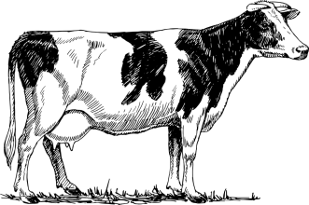 • | • 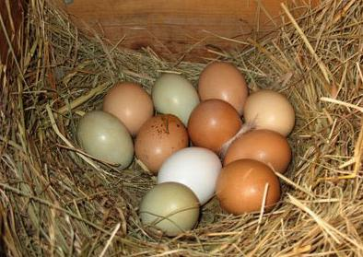
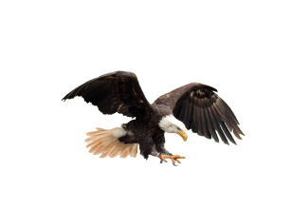 • | • 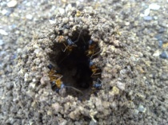
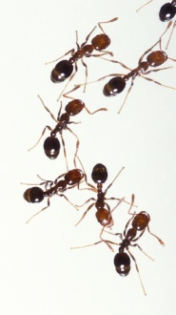 • | • 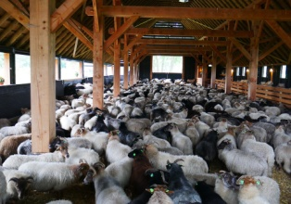
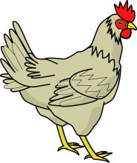 • | • 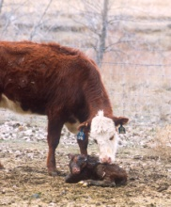
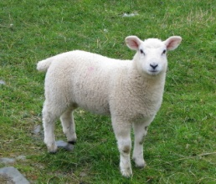 • | • 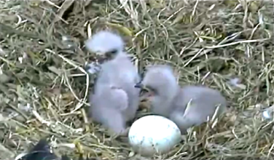
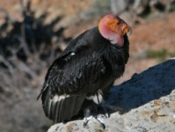 • | • 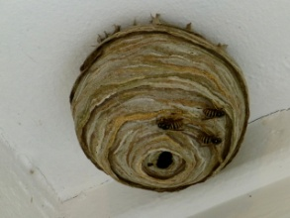
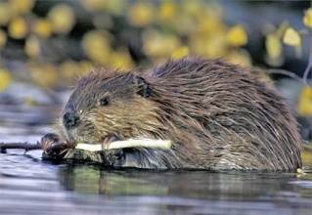 • | • 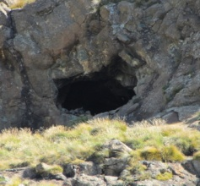
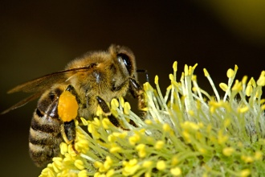 • | • 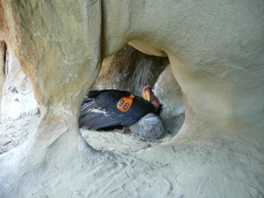
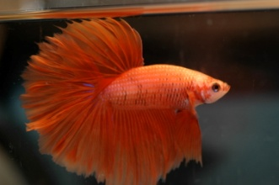 • | • 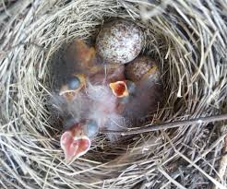
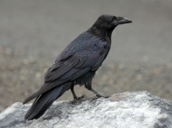 • | • 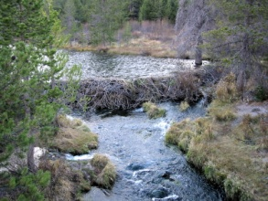
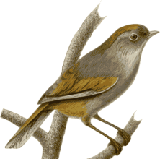 • | • 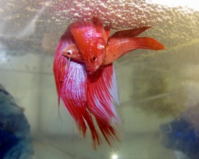

Τα ζώα φροντίζουν τα μικρά τους. Παρατηρήστε τις παρακάτω φωτογραφίες και γράψτε δίπλα τον τρόπο που φαίνεται στην κάθε μία.
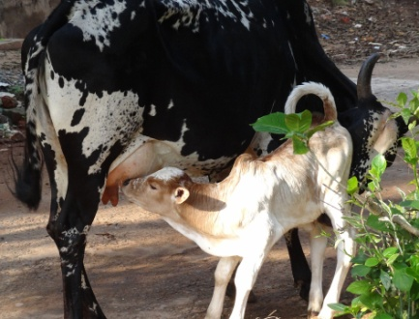 | …………………………………………………………  …………………………………………………………  …………………………………………………………
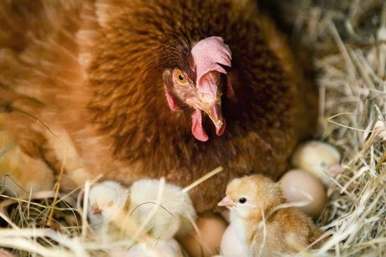 | …………………………………………………………  …………………………………………………………  …………………………………………………………
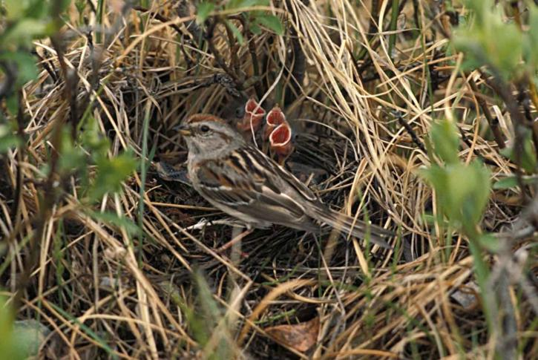 | …………………………………………………………  …………………………………………………………  …………………………………………………………
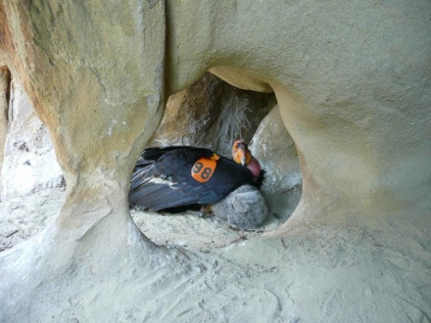 | …………………………………………………………  …………………………………………………………  …………………………………………………………
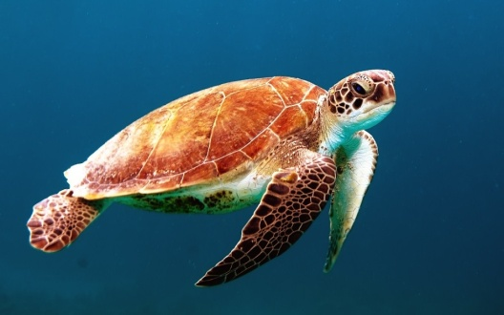 | Η θαλάσσια χελώνα γεννά τα αυγά της στην άμμο της παραλίας και τα σκεπάζει. Στη συνέχεια επιστρέφει στη θάλασσα. Τα αυγά με τη βοήθεια της ζεστής άμμου σπάνε και βγαίνουν τα χελωνάκια τα οποία μόνα τους βρίσκουν τον δρόμο για τη θαλασσα.

Ας ονομάσουμε τα είδη των φωλιών που χρησιμοποιούν τα ζώα.

      



















